AGIR, S’EXPRIMER, COMPRENDRE

A TRAVERS L’ACTIVITE PHYSIQUE

Je manifeste de l’aisance dans les activités motrices : courir, sauter, lancer……

Adapter ses déplacements en fonction de l’environnement

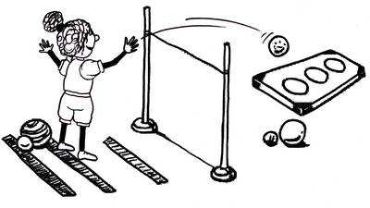

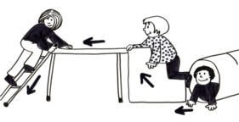

GS

MS

PS

GS

PS

MS



Je participe aux jeux dansés et aux danses collectives

Je coopère et m’oppose dans des jeux collectifs



GS

MS

PS

PS

GS

MS